好 书 推 荐

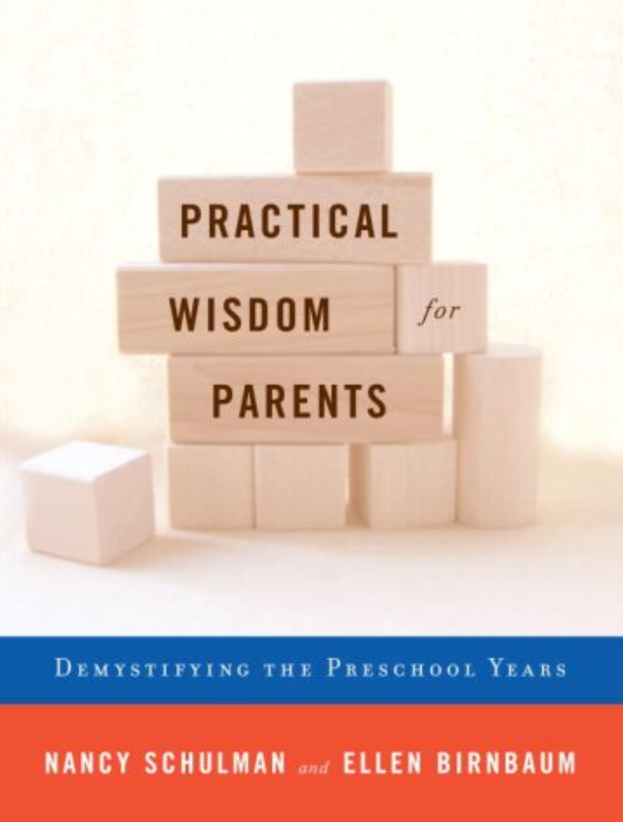
中文书名：《父母实用育儿智慧：养育自信的学龄前儿童》
英文书名：PRACTICAL WISDOM FOR PARENTS：Demystifying the Preschool Years
作 者：Nancy Schulman &Ellen Birnbaum
出 版 社：Knopf
代理公司：UTA/ANA/Jessica
页 数：352页
出版时间：2007年7月
代理地区：中国大陆、台湾
审读资料：电子稿
类 型：家教育儿
中文简体字版曾授权，版权已回归

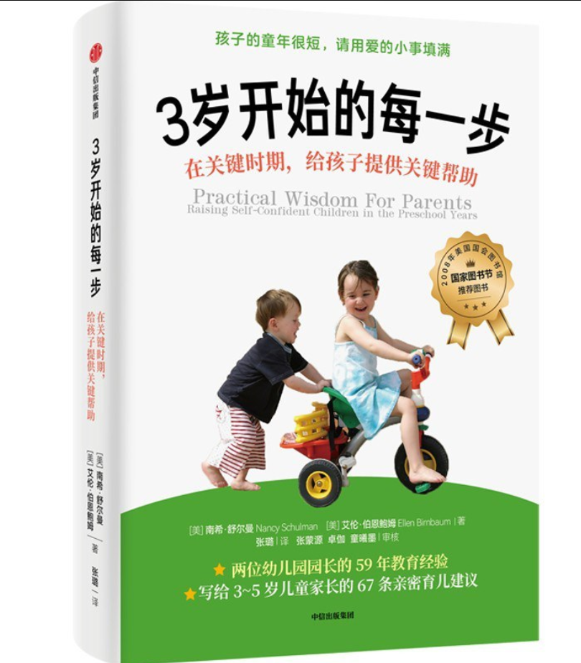
中简本出版记录
书 名：《3岁开始的每一步：在关键时期，给孩子提供关键帮助》
作 者: [美] 南希·舒尔曼 / [美] 艾伦·伯恩鲍姆
译 者: 张璐
出版社: 中信出版社
出版年: 2022-6
页 数:384
装 帧: 平装
定 价: 68元
3岁开始的每一步（豆瓣）

内容简介：

纽约知名学前教育机构——92街青年会托儿所的负责人们，汇聚合计长达五十载的从业阅历。她们身兼教育工作者、招生主管、家长等多重身份，也是早教领域知名专家。依托这些经验，她们为家中3-5岁孩童的父母提供专业指导，帮助父母树立信心、从容育儿。本书内容权威全面，极具安抚力量，是一本务实详尽的指南，指导家长妥善应对孩子在托儿所阶段的居家与校园生活，同时赞颂孩童生命中这段独一无二的美好时光。

幼儿早期是一个家庭历程中格外特殊的阶段，无论对孩子还是父母而言，这都是一段无可比拟的成长与探索时期。这段时间里，亲子之间关系无比亲密，肢体相伴以及情感羁绊浓烈而真挚。而恰恰在这段时间，孩子第一次踏出家庭的庇护圈，迈入外部世界。这段经历或许充满好奇、满足与美好，却也容易导致父母心绪矛盾、心生焦虑。于很多家长而言，学着放手，是人生将要面临的最大考验之一。

南希·舒尔曼（Nancy Schulman）与埃伦·伯恩鲍姆(Ellen Birnbaum)所著《父母实用育儿智慧》，正是为满足家长在孩子这一关键成长阶段对实操经验的迫切需求而作，凝聚了二人与无数幼儿及其家庭打交道的心得。挑选幼儿园应当重点关注哪些方面？如何精准判断一所幼儿园是否适合自家孩子？面对竞争日趋激烈的入园面谈，该怎样引导孩子做好准备，家长自身又该如何调整心态？在入园分离、行为管教、如厕训练、睡前作息这些问题上，有哪些高效又温和的处理方式？如何适度激发孩子潜能，同时避免日程安排过度饱和，把握好分寸界限？不同成长阶段适合哪些读物、玩具与活动？无论居家还是在校，应当怎样有效扶持、促进孩子早期社交能力与认知能力发展？

无论是课堂教学、家长讲座、招生咨询工作，还是身为母亲的亲身经历，南希·舒尔曼与埃伦·伯恩鲍姆毕生都在倾听、理解 3 至 5 岁儿童。《父母实用育儿智慧》温暖风趣，兼具慰藉人心的力量与深刻洞见，是两位资深专业教育者带来的优质育儿读本。

作者简介：

南希·舒尔曼（Nancy Schulman）是爱文世界学校纽约校区早期教育中心的负责人，也是参与创始爱文学校的领导团队元老之一。从1990年至2011年，南希一直担任92街青年会幼儿园的园长，为推动纽约市独立学校的发展耕耘40余年。
艾伦•伯林鲍姆（Ellen Birnbaum）是92街青年会幼儿园早教部主任，她于1981年加入该幼儿园工作，开始担任助理教师。从1996至2011年，艾伦曾先后在该校担任助理园长和副院长，从2011至2018年，她担任该校幼儿园园长。艾伦受邀参加过很多会议发表演讲，也作为幼儿早教专家参与录制过多个电台、电视节目。

目录：

第一部分 学校
第一章 择校篇：如何选择幼儿早教班？
如何选择学校行校访？ 18
参观学校 21

第二章 入门篇：什么是学龄前教育？为自己和孩子找到方向
课程设置 33
上学时间 38
到校时间 40
自由活动 41
收拾整理 42
班会时间 44
户外活动 45
点心/午餐 47
故事时间和读写活动 48
游戏活动 53
放学时间 61
和老师面对面的家长会 66

第三章 分离篇：如何更轻松地说再见
开学前 74
开始上学：过渡期 78
说再见的N 个要点 85
适应期 89

第四章 社交篇：孩子的社交生活
孩子的社交生活发展 101
结伴约玩 109
生日 115
课外活动过度 118

第五章 成长篇：了解在孩子的成长历程中，要注意什么以及何时介入
发展标准 131
问题行为 143
什么时候找专业机构行干预？ 150

第二部分 家庭
第六章 家庭篇：日常家庭生活
作息规律 160
过渡时间：早上和晚上 163
睡觉时间和睡眠问题 169
用餐时间 175
礼貌 182

第七章 人物篇：孩子生活中的人
家庭生活中的轻重排序 192
你和你的伴侣 195
照看人 199
新生儿 205
兄弟姐妹 210

第八章 纪律篇：立规矩、对孩子说“不”
为什么这么难？ 221
入门知识：家长如何给孩子立好规矩？ 225
如何预防对抗和冲突的发生？ 230
在孩子身上屡试屡验的管教策略 236
其他典型问题以及处理方法 244

第九章 道德篇：培养孩子的道德和伦理观念
如何引导孩子的德 育 发展？ 253
儿童能理解多少？ 258
撒谎、偷东西和作弊 260
培养同理心 262
一家人一起做义工 264
重视善的品质 265

第十章 独立篇：自理和独立——“我要自己来！”
如何培养孩子的独立性？ 271
如厕训练 274
安慰毯、奶嘴、奶瓶和吸奶杯 281
对学龄前儿童的其他自理要求 284

第十一章 游戏篇：为什么要玩、玩什么、怎么玩？
父母如何帮助孩子玩？ 291
玩具选购技巧 294
各种玩具、游戏、材料和活动 295
孩子是怎么玩的？ 306
玩耍和性别 311
超级英雄游戏 314
屏幕时间 318

第十二章 禁忌篇：和孩子谈论棘手的话题
如何处理棘手的话题？ 326
过渡期和新事物 329
搬家 331
性 334
离婚 338
疾病 343
死亡 347

第十三章 假日篇：共度的时光——、节日、传统习俗和假期和校假：可去的地方和可做的事情 355
节日 358
假期 363
结束语 367
致谢 369

感谢您的阅读！
请将反馈信息发至：版权负责人
Email：Rights@nurnberg.com.cn
安德鲁·纳伯格联合国际有限公司北京代表处
北京市海淀区中关村大街甲59号中国人民大学文化大厦1705室, 邮编：100872
电话：010-82504106, 传真：010-82504200
公司网址：http://www.nurnberg.com.cn
书目下载：http://www.nurnberg.com.cn/booklist_zh/list.aspx
书讯浏览：http://www.nurnberg.com.cn/book/book.aspx
视频推荐：http://www.nurnberg.com.cn/video/video.aspx
豆瓣小站：http://site.douban.com/110577/
新浪微博：安德鲁纳伯格公司的微博_微博 (weibo.com)
微信订阅号：ANABJ2002


